

Fantasy Shop nasce da un'idea di Fantasy Pubblicità, una nota agenzia pubblicitaria con decennale esperienza nel settore della comunicazione aziendale.


Fantasy Pubblicità (www.promofantasy.it) è una società all'avanguardia nella realizzazione di progetti comunicativi a 360 gradi (vendite promozionali, saldi, distribuzione materiale pubblicitario, spot TV e radio, ecc.) ed è in grado di supportare le aziende nelle varie fasi della pianificazione della campagna pubblicitaria, a partire dalla grafica fino ad arrivare a quella esecutiva. Tra i suoi clienti annovera nomi di spicco.

L’azienda, forte dei successi maturati con i tradizionali mass media, ha pensato di dare ancora maggiori opportunità e soddisfazioni commerciali ai propri clienti trasportando in Internet tutto ciò che fino ad oggi ha eseguito in maniera più che egregia.



La Società che ha seguito Fantasy Pubblicità in questo progetto è Actionet (www.actionet.it) azienda attiva nella progettazione e nello sviluppo in Internet con esperienza nel Web marketing, Web advertising, commercio elettronico e con notevoli precedenti in centri commerciali online. Actionet è in grado di individuare per il cliente le soluzioni più appropriate per la comunicazione e lo sviluppo del business in Internet. Nata nel 2000 oggi Actionet conta già un portafoglio di oltre 200 clienti e più di 500 domini attivati in Internet


Actionet è anche la proprietaria del più grande network nazionale di portali cittadini (raccolti nel portale www.latuacittaonline.com) sparsi nel territorio italiano, con una massiccia concentrazione nel Triveneto. I 150 siti sono molto visitati (oltre 100.000 accessi al mese) dagli abitanti di ciascuna cittadina on line.

Ma cosa è esattamente Fantasy Shop?

Fantasy Shop è un centro commerciale virtuale, cioè un vero e proprio centro dello shopping con un ingresso, gli ascensori, i servizi, i negozi, i locali, ecc…tutto trasportato in Internet.

Il sito è visitabile digitando www.fantasyshop.it oppure cliccando i Banner presenti su www.promofantasy.it e sui portali cittadini di www.latuacittaonline.com.

L'esterno del centro commerciale

Una volta comparso il futuristico centro commerciale vi si accede cliccando l'entrata e si sale ai vari piani con l'ascensore. Internamente Il Centro è strutturato con negozi e locali, con tanto di "vetrine virtuali" cliccando le quali si visitano le pagine Web dell'attività.
I negozi che aderiranno all'iniziativa avranno l'incredibile opportunità di comunicare in modo costante e continuo con tutti coloro che visiteranno il centro commerciale, dando informazioni sulla propria attività, i servizi offerti, i prodotti ed i marchi venduti, i periodi di saldi o di promozioni.
Fantasy Shop inoltre offre tanti servizi gratuiti: una sala giochi, un'edicola con i principali quotidiani e riviste online, una bacheca annunci, un ufficio di ricerca personale, un ufficio finanziario con informazioni sulla borsa nonché un forum dove poter esprimere soddisfazioni e reclami.
Per gli utenti dubbiosi o spaesati ci sarà un "centro assistenza" online per chiedere chiarimenti, informazioni, ecc.

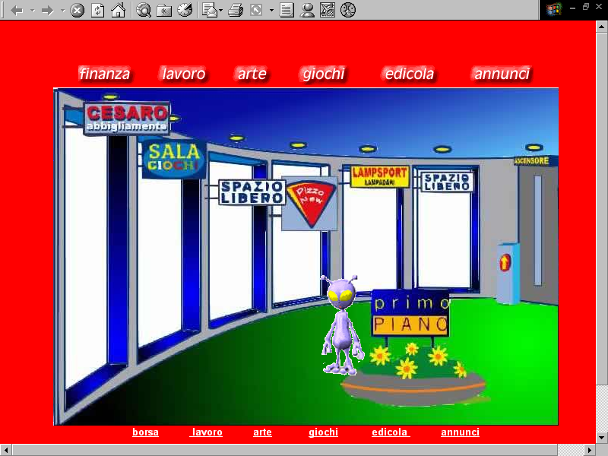
L'interno del centro commerciale con le vetrine virtuali

Ma perché devo entrare in Internet?
Perché Internet è in grado di offrire un'opportunità che nessun altro strumento al mondo è in grado di dare: la possibilità di comunicare con i tuoi potenziali clienti mostrando l'immagine della tua azienda, i servizi, i vantaggi; tutto ciò localmente o in ogni parte del mondo senza limitazioni e a costi assolutamente contenuti!
Avrai un “negozio online” aperto 24 ore su 24 per 365 giorni all’anno!

E se sono già presente in rete?

Avere un proprio sito "disperso" nel mare di Internet oggi purtroppo non basta…bisogna evidenziarlo e farlo conoscere alla gente. In Internet infatti c'è molto caos e trovare ciò che realmente ci interessa non è sempre facile. Ecco perché è estremamente importante differenziarsi dalla massa.
Per rendere noto il proprio sito si devono investire parecchi soldi nella pubblicità tradizionale (stampa, TV, radio, ecc.) e nel Web (inserimento nei Motori di Ricerca ed altro).
L'utilità dei cosiddetti "mall virtuali" come Fantasy Shop è di rendere visibili i siti delle aziende che vi partecipano, mettendo al contempo un po’ di ordine in Internet.
In pratica chi cerca qualcosa non dovrà vagare per ore in Rete, ma saprà da subito che probabilmente lo troverà nel centro commerciale. Proprio come avviene nella realtà fisica.

Che vantaggi ho a far parte di un centro commerciale online?

- Un "Mall" (così si chiamano i centri commerciali online) consente a diverse attività commerciali di esporre, promuovere e vendere i propri prodotti senza limitazioni di tempo e spazio e questo gli utenti lo sanno bene. Partecipandovi si avrà una notevole visibilità assicurata dalla presenza degli utenti locali che navigheranno nel sito. Le vetrine della tua attività saranno visitate da migliaia di persone al mese…rifletendoci è come avere un negozio situato in una strada principale affollata di gente, giorno e notte!
Questa opportunità inoltre fa risparmiare parecchio denaro; rendere noto e quindi visibile il proprio sito in Internet costa! Gli inserimenti nei Motori di ricerca infatti hanno costi elevati, anche se la stessa pubblicità tradizionale non è meno economica!
- Il negozio o il locale avrà la possibilità di comunicare in modo continuo con tutti coloro che visiteranno il centro commerciale, dando loro informazioni di ogni genere! Questo strumento ti permetterà di fidelizzare la clientela.
- Come precedentemente detto il "mall" permette di mettere ordine in Internet: chi cercherà un prodotto o un servizio verrà a visitare il centro evitando così di perdere tempo navigando a vuoto in Internet.
- La pubblicità che effettueranno Fantasy Pubblicità e Actionet sarà pubblicità gratuita per tutti voi! Infatti saranno realizzate campagne pubblicitarie sia sui mass media tradizionali (stampa, TV e radio) sia sul Web (banner, mailing, ecc.)
- Per aumentare il business della tua attività! Come? Ma con il commercio elettronico. Statisticamente è provato che sempre più persone effettuano acquisti online. Quando vi sono sconti, offerte o saldi gli acquisti aumentano maggiormente.

Ma chi navigherà in Fantasy Shop…

Chiunque, senza limite alcuno. Gli utenti di questo centro commerciale saranno prevalentemente i cittadini del Friuli e del Veneto. Certo si può essere visitati da ogni parte del mondo senza limitazioni ma siamo convinti che ai nostri clienti interessi far conoscere la propria attività ad un pubblico locale.

…e per quale motivo?

L'utente la prima volta ci entrerà per pura curiosità ma ci tornerà nel momento in cui scoprirà i servizi che Fantasy Shop è in grado di offrirgli.
Ci saranno infatti moltissime opportunità per chi visita il sito: oltre ad usufruire gratuitamente dei servizi sopra elencati ci sarà la possibilità di iscriversi ad una mailing list con la quale si avrà la possibilità di essere avvisati periodicmente delle promozioni e dei saldi effettuati dai negozi. Agli utenti che si registreranno (gratuitamente) saranno riservati anche degli sconti sugli acquisti presso i negozi convenzionati e potranno con tutta tranquillità effettuare acquisti online.
L'utente tra l'altro sarà costantemente seguito dall'assistenza online e potrà inoltrare le proprie richieste.

Ma come farà la gente a conoscere Fantasy Shop?

Ovviamente attraverso la pubblicità. Non dobbiamo dimenticare l'esperienza pluriennale di Fantasy Pubblicità nel settore. Essa infatti pubblicizzerà il Centro commerciale su tutti i tradizionali mass media: depliant, affissioni, carta stampata, TV e radio locali!
Actionet da parte sua sfrutterà l'esperienza di Web Marketing e il suo circuito di portali cittadini (latuacittàonline).
Ricordiamo che quest'ultimo conta ben 150 città online, 60 delle quali situate in Triveneto!!!
Da ciascuno di questi siti vi è l'accesso (tramite Banner) al centro commerciale online! In cifre oltre 100.000 visitatori al mese (la media di visite dei portali de latuacittaonline) diventano potenziali visitatori di Fantasy Shop…e quindi tuoi!!
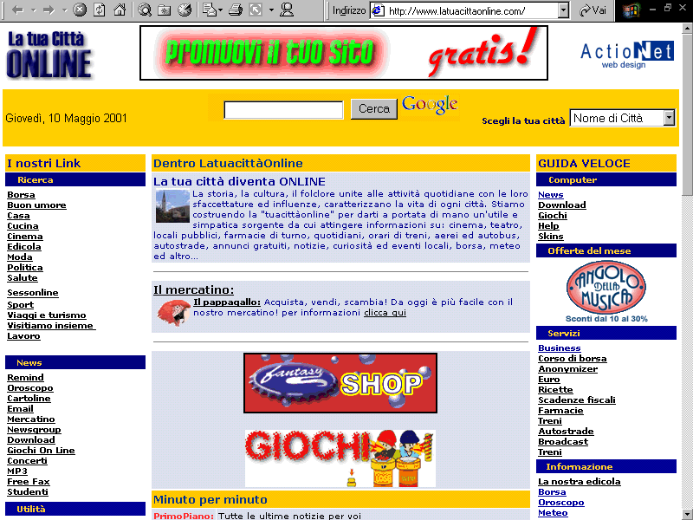

Il portale "latuacittaonline"

Come posso entrare a far parte del centro?

Aprire una "vetrina online" è molto semplice. Innanzitutto va stabilito cosa si vuole comunicare alla gente che visita il centro. Gli utenti generalmente vogliono sapere chi si è e cosa si offre (servizi, prodotti e relativi marchi), ma soprattutto gradisce le promozioni, i saldi e le offerte online!
Internet offre l'imperdibile opportunità di mostrare ai clienti il proprio negozio o locale attraverso pagine interattive ed immagini digitali.
Le pagine volendo posso anche essere create ed aggiornate facilmente e velocemente da te stesso, senza alcun bisogno di competenze tecniche!
È infatti molto importante che le "vetrine" non siano statiche…devono essere rinnovate ed invogliare la gente…proprio come per le vetrine fisiche!
L'utente in tal modo troverà spesso nel Centro nuove offerte, nuove promozioni e i tanto attesi saldi stagionali!

Diventerà un appuntamento da non perdere!

Le vetrine virtuali

Hai un negozio? Un locale? Sei un'agenzia viaggi o un'agenzia immobiliare? Sei un'artista che vuole promuovere le proprie opere? O vuoi semplicemente promuovere una tua iniziativa o un tuo progetto?

Chiunque tu sia o qualunque attività tu abbia, Fantasy Shop ti permette di promuovere in modo efficace e a basso costo il tuo business!

Di seguito troverai alcune proposte tra le quali scegliere le tua presenza in Internet, infatti i modi di essere presenti nel centro commerciale Fantasy Shop possono essere molteplici.

Il Banner

Se la tua azienda è già in rete ti viene offerta l'incredibile opportunità di rendere finalmente visibili le tue pagine. Come? Attraverso l'affitto di una vetrina virtuale ovvero un Banner personalizzato con il logo dell'azienda e il "link" al relativo sito Internet. Basterà "cliccare" il Banner posizionato sopra la vetrina sita in Fantasy Shop ed immediatamente l'utente avrà la possibilità di visitare la tua attività.

Offertissima: per il primo anno, compresa nell'offerta, l'incredibile opportunità di avere la presenza di un Banner come quello di Fantasy Shop anche in uno dei portali cittadini de Latuacittàonline a tua scelta (valore commerciale Euro 200!!!) ciò ti garantirà un ulteriore incremento di visite!

Non hai nulla in Internet? Actionet è pronta a realizzare il tuo negozio virtuale. A secondo delle esigenze della tua attività saranno create una o più vetrine (pagine web).

Home page automatica

Una Home Page è una vetrina virtuale con due o tre foto digitali della tua attività (foto dell’esterno e degli interni del locale), con il logo, la descrizione della attività, dell’indirizzo e del telefono, degli orari e del giorno di chiusura.
Senza bisogno di specifiche competenze potrai realizzare, ad un costo assolutamente contenuto, una tua pagina scegliendo tra più modelli in cui scegliere la disposizione delle immagini, del logo, dei testi, i colori , ecc.
Se preferisci farlo fare a noi, basta spedirci i testi e le foto e senza costi aggiuntivi vedrai realizzata la tua pagina in breve tempo. Con una Home page ti garantisci l’opportunità di avere una vetrina virtuale nel centro commerciale dove sarai visitato mensilmente da migliaia di potenziali acquirenti.

Catalogo automatico

Qualora una sola pagina non sia sufficiente e desideri mettere online i prodotti o servizi venduti, con lo stesso criterio ti offriamo la possibilità di creare o farti creare da noi un catalogo dove poter esporre e descrivere i prodotti o i servizi che tratti.
Il catalogo è facilmente e rapidamente aggiornabile attraverso l’inserimento di nuovi prodotti.
Compreso nel prezzo saranno attivate 5 caselle e-mail.

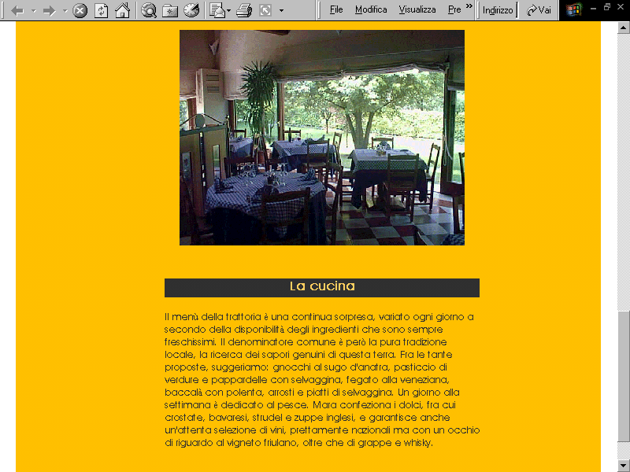
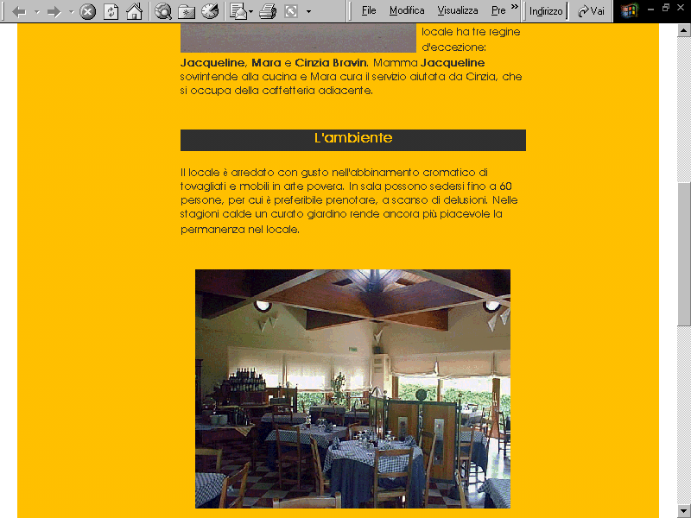
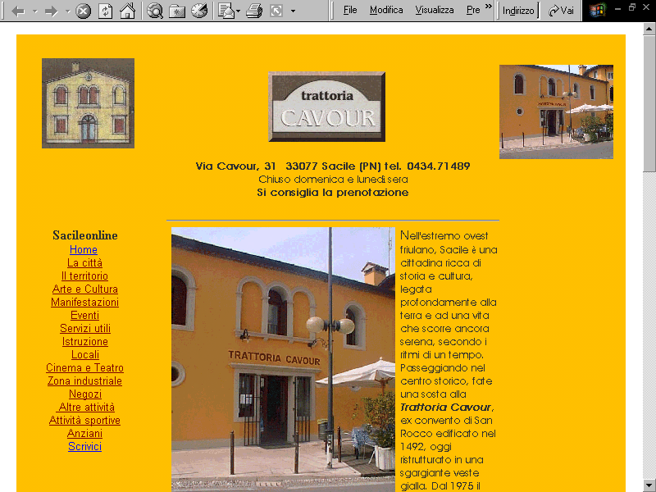

Sito Web personalizzato

Se desideri un sito web con struttura, grafica ed accessori personalizzati Actionet è in grado di fornire le soluzioni più appropriate alle tue esigenze.

Il tutto viene deciso assieme all’azienda sulla base degli effettivi bisogni.

In un sito c'è una prima pagina di presentazione dell'attività (la Home Page) con un menù che porta ad altre pagine. In queste vengono ad esempio descritti i prodotti/servizi che l’azienda offre. Facciamo l’esempio di un negozio di abbigliamento giovane: la “pagina prodotti” potrà contenere tutti i loghi dei marchi che tratta (Diesel, Levis, Replay, ecc.) e ciascuno avrà il link con il sito della casa madre e al loro catalogo online. Ciò dà la possibilità di mostrare a chi visita il negozio virtuale, i cataloghi aggiornati dei marchi che sono trattati. Le pagine prodotti possono essere più di una e possono essere integrate con il catalogo dei prodotti creabili ed aggiornabili.

Ulteriori pagine possono essere sfruttate per le promozioni, i saldi, le offerte, le novità e comunque per qualunque forma di comunicazione con il pubblico.
Il sito può essere anche dotato di una pagina "dove siamo", una per la form di richiesta di informazioni e di un indirizzo e-mail personalizzato.
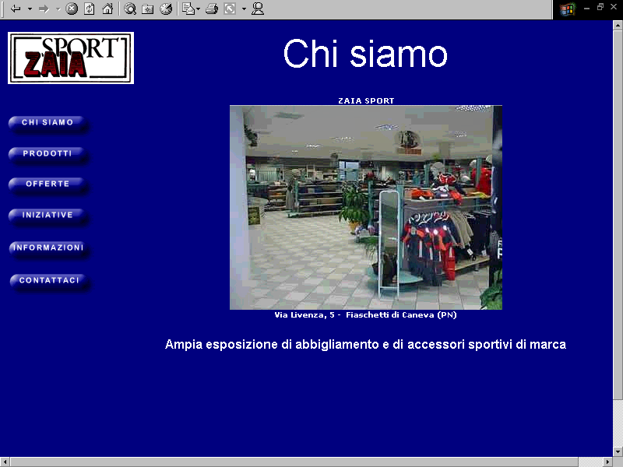
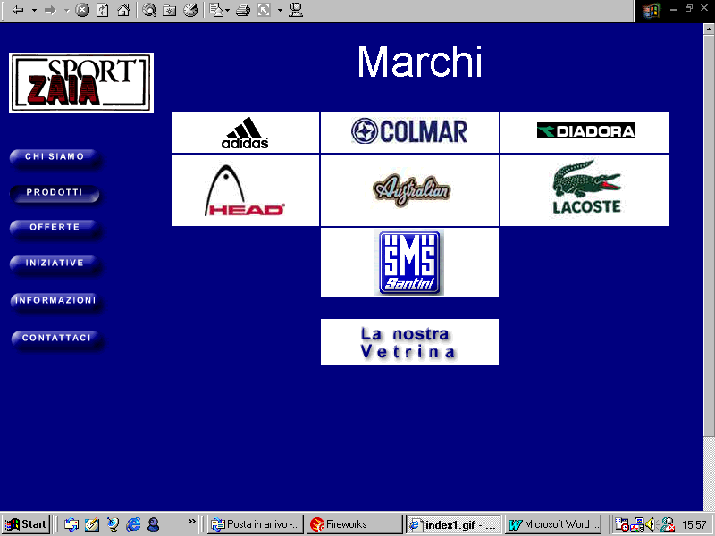
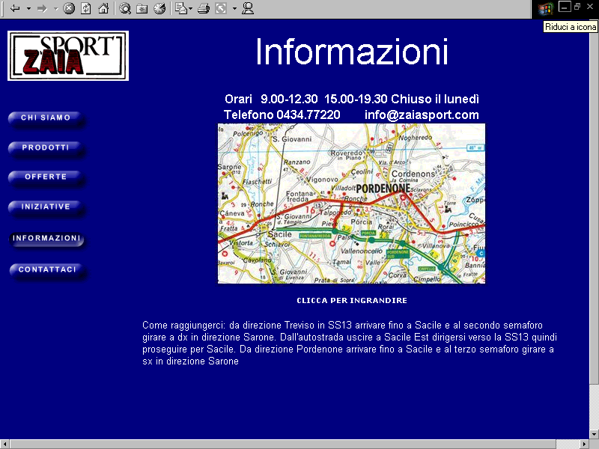
Un esempio di sito

Commercio Elettronico

Il Commercio Elettronico rappresenta uno degli sbocchi più concreti e redditizi di Internet. Un “Negozio online” è in grado di offrire notevoli vantaggi: essere aperti 24 ore su 24, essere raggiunti da tutto il mondo, soddisfare contemporaneamente un numero illimitato di clienti. Il tutto con costi di start up contenuti e costi di gestione praticamente nulli.
ACTIONET, forte dell’esperienza maturata nell’E-Business, propone a chi vuole fare vendita online, interessanti soluzioni di E- Commerce con creazioni di cataloghi online che diano la possibilità di acquistare con le diverse modalità di pagamento sicuro.

Se sei interessato ad una delle nostre proposte non esitare a contattarci, un nostro consulente soddisferà, senza alcun impegno, tutte le tue curiosità e le eventuali perplessità su questo mondo nuovo ed affascinante.

FANTASY PUBBLICITA’ ACTIONET
via Trento, 42/C via Garibaldi, 36/a
AZZANO DECIMO (PN) SACILE (PN)
Tel.0434.640806 Tel.0434.703026
Fax 0434.640817 Fax 0434.783864

promo.fantasy@tin.it info@actionet.it

